今日动态
星期五 天气 晴
今日主题：我的压岁钱
- 来园情况
1.出勤：今天来园幼儿35人，1人事假。
2.自主签到：今天我们一起来看看哪些写小朋友能来园主动签到呢：刘梦苒、孙语晨、马泽睿、徐若凌、孙语晗、石涵、王婉睿、王跃、唐可欣、谌欣怡、曹欣荣、焦浩儒、祝苏杨、刘燕临、张羽轩、陈露函、聂暄涵、何子彤、孙逸卓、叶煜阳、叶佳熙、金有浩、王隽喆、王梓陌、顾明辉、吴文璟、颜梦伶、徐槿延、安 辰，其中王梓陌、颜梦伶、刘燕临、聂暄涵和王隽喆能用闹钟上的时间来签到，真的很棒哦！没有签到的小朋友要加油哦！
3.自主量体温：今天有王熙雯、曹欣荣和李文轩忘记量体温啦，希望下次要注意哦！
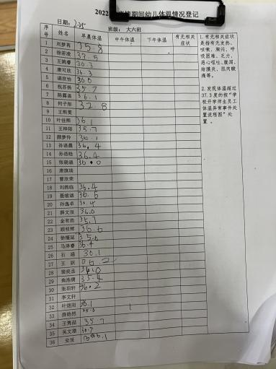
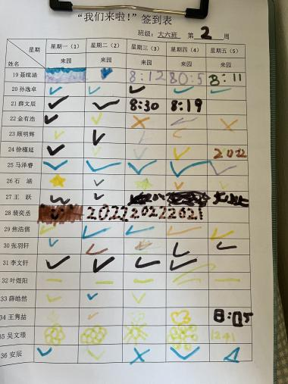
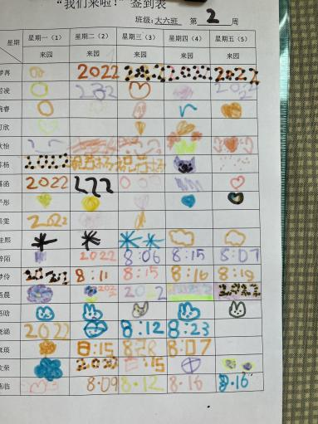

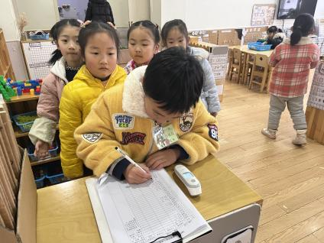
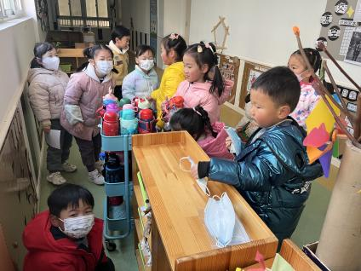
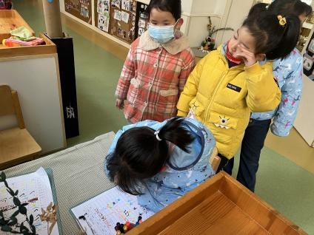

二、户外活动
本学期户外我们是进行了户外混龄的模式，整个幼儿园户外分成了：跑酷区、皮球羊角球区、民间游戏区、竹梯轮胎区、跳跃区、滑滑梯、攀爬网、钻网组合、表演区、亿童建构、对垒区、足球区、综合区、万能工匠区、攀爬架、写生区、玩沙区、轮胎车、小车区、轮胎山、室内阅读这些区域，孩子们根据自己的兴趣与需要选择区域进行游戏。今天的户外混龄活动中，前往亿童建构区进行游戏的小朋友有很多，其中还有小朋友在万能工匠区和对垒区呢！玩累的小朋友还能主动喝水擦汗呢！
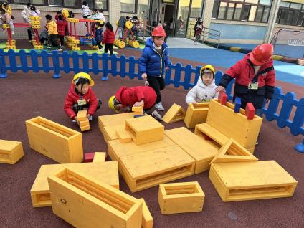
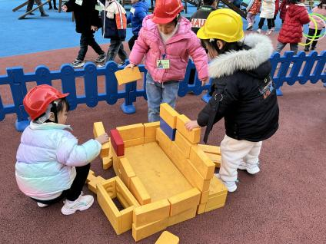
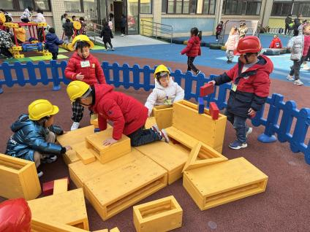

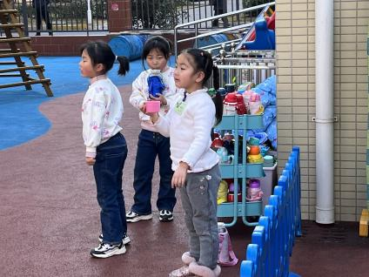
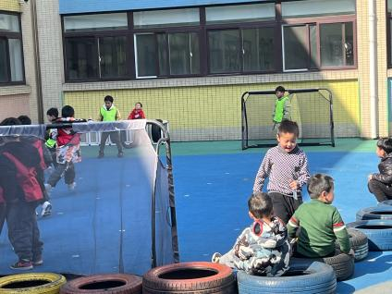
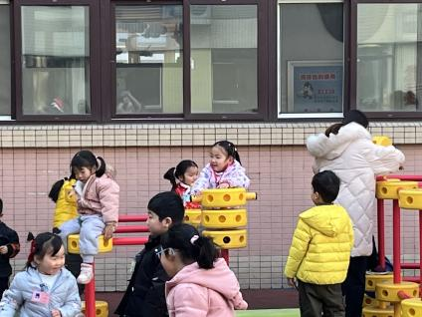

三、集体活动——语言：压岁钱的由来
《压岁钱的由来》这是一篇感人的神话故事，主要讲述了老夫妇晚年得子，非常疼爱自己的孩子，可是每年新年的时候“祟”会出没，吃掉那些可爱的孩子，为了保护孩子老夫妇车也是守护，母亲还用红纸包了几个铜钱放在宝宝的床边。等到“祟”来了，他被这个红包吓跑了，所以新年包红包的这个传统习俗便保留至今，这是长辈、父母对孩子们深深的爱意。孩子们只知道新年到来，爷爷奶奶、亲戚好友、爸爸妈妈都会给自己红包，自己能拿到很多钱，但是他们并不知道长辈们为什么会给自己红包，也无法感受到父母长辈对自己的爱。
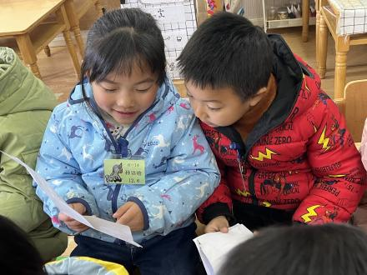
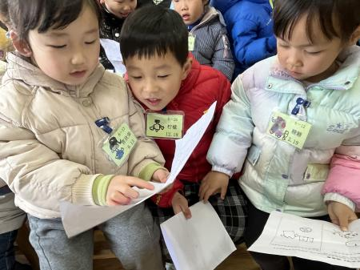
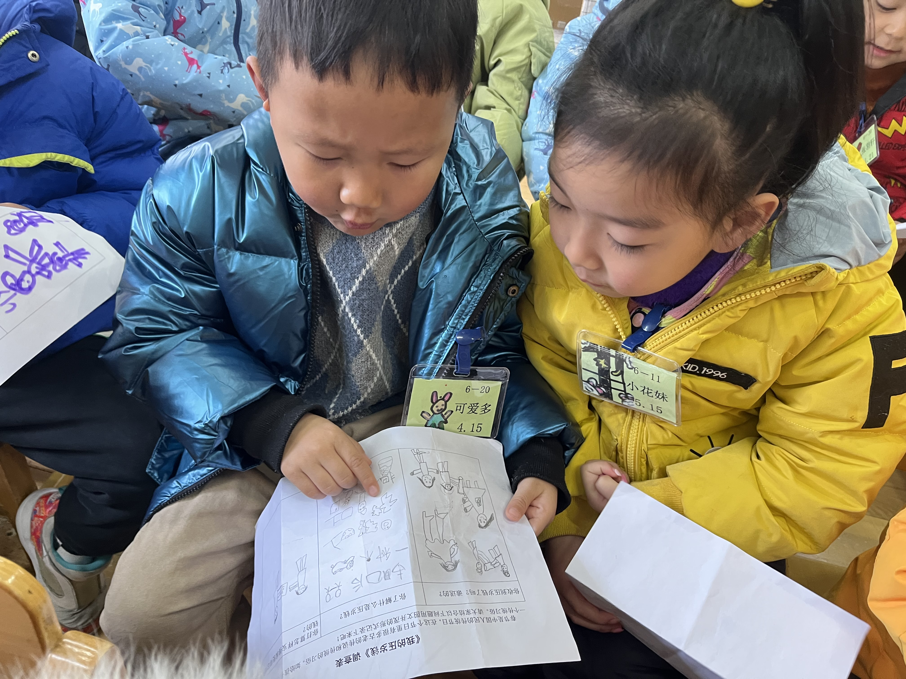

活动前，多数幼儿介绍哪些亲人给自己红包以及给几个红包，只有裴亦丞小朋友能简单说出为什么家人会给自己红包的理由，活动中，通过观察图片及观看压岁钱的由来小视频，大家才知道原来家人给自己红包代表希望在新的一年里，希望自己平平安安、健健康康的，还代表大吉大利，更是表达一种对孩子的爱。
- 区域游戏
今天唐可欣小朋友在益智区玩彩立方游戏，她没有跟着操作纸操作，而是把不同颜色的方块放在一起一排一排向上搭；图书区的王婉睿、徐若凌两位小朋友看书非常专注，孙艺卓和陈露函他们则一边看一边交流书中内容；王熙雯在科探区照着示意图探索齿轮的游戏；马泽睿在益智区一人独自研究俄罗斯方块的摆放方法；裴亦丞和焦浩儒则一起合作探索新玩具“点数高楼”的游戏；孙语晨和孙语晗一对姐妹在自然角观察植物，期间还抓到了一只小虫子观察呢！
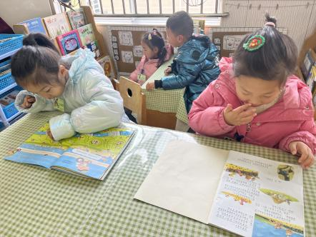
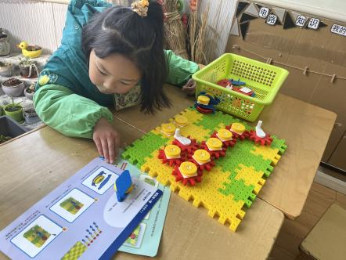
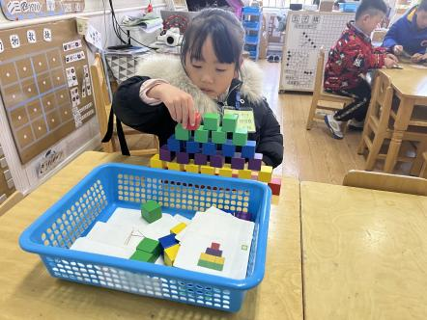

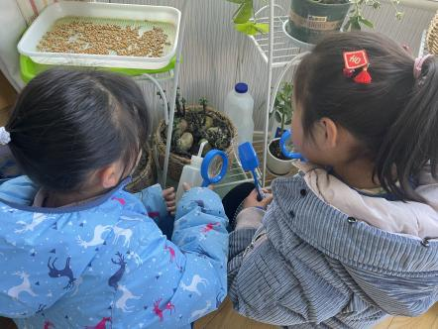
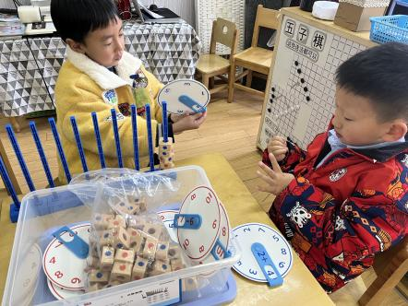
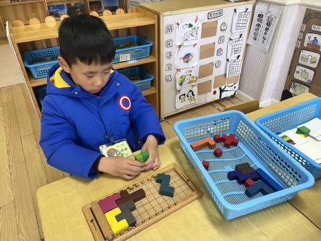

五、生活活动
1.进餐情况：今天吃得是番茄炒鸡蛋、肉末粉丝，生菜山药汤。水果：苹果。所有人都能把自己盛的饭菜都吃光，真的是很棒哦！
2.午睡情况：散步过后大家进入午睡状态，在躺在床上半小时后，大部分小朋友都已经睡着。只有王熙雯和吴文璟没有睡着，睁着眼睛在床上翻来翻去哦，希望这些小朋友以后都能尽快进入午睡哦！
温馨提示：
1.今日周五我们放学时间为：3:50，所有被子都会让孩子带回去洗晒，请大家准时来接孩子哦！
2.春季开学安全第一课已经上线，各位家长记得及时完成哦，谢谢合作！

